如果中美之间爆发严重冲突，在美国的华人真能岁月静好吗？

原创 罗马主义 [灼识新维度](javascript:void(0);)

**灼识新维度**

微信号 gh_4c12eeda5979

功能介绍 不一样的视角，不一样维度，带来全新观点，全新认知升级

2020-08-19[原文](https://mp.weixin.qq.com/s?__biz=MzU0Mjc2OTkzNQ==&mid=2247486698&idx=1&sn=11fa20eff363acbeb4f1c676141ee99b&chksm=fb14da8acc63539c08ba8a1539cbcc21cf8f497439d49e3844a4d609db2bd89d117f40228d62&scene=27#wechat_redirect&cpage=71)

收录于话题

#时政评论

13个

 戳蓝字**“灼识新维度”**关注我们哦！

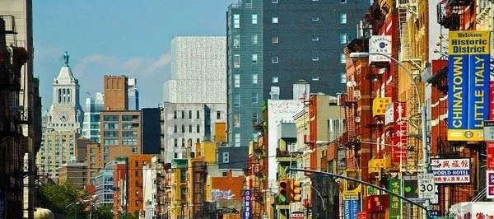

**作者 ▏罗马主义**

**如果中美之间爆发严重冲突，在美国的华人会有什么样的命运呢？**

有人可能会奇怪，我为什么会提到这个问题呢？

因为最近有一个移居美国的熟人，不停的在微信圈里发言，预言中美之间摆脱不了修昔底德陷阱，最终难免一战，然后他觉得自己已经站在胜利的一方，可以笑看春花秋月，享受蓝天白云，过得悠哉悠哉，至于留在国内的朋友们，那就只有自求多福了，那么他这个说法正确吗？

客观的讲，他实在是太天真了一点，如果他多读过一点历史，他应该知道，他事实上已经站在了悬崖边上，为什么我会这么说呢？

因为从美国以往的表现来看，一旦美国和某个国家发生严重的冲突，它对来自这个国家的侨民，绝对是全方位的打压，毫不手软，从第一次世界大战德裔美国人的痛苦回忆，到第二次世界大战日裔美国人的悲惨的遭遇，我们就可以知道这一点。

在第一次世界大战里，德国移民和德侨，在几十万美国的“朝阳大妈”和美国的“”红卫兵”的监管之下，享受了一次彻彻底底的美式“人民民主专政”，被当做美国的走资派和黑五类，在美国式的“文化大革命”中，对他们进行了脱胎换骨的改造。

这些负责监督德国移民的美国“爱国群众”，都是隶属于美国1909年成立的美国调查局下辖的一个组织，名叫“美国保护联盟”的官方机构，大约有25万成员，他们主要的任务就是监视周围的德裔美国人家庭，是否在依然在使用德语，有没有偷看德语书籍，甚至和德国人通信？

他们可以随意的翻拆这些人的信件，闯入这些人的家庭进行搜查，对那些他们认为可疑的德裔美国人，他们会把他们全家扭送到“公安”机关，进行审查，其中“罪行”严重的，甚至会被关进集中营，那么他们为什么能这么做呢？

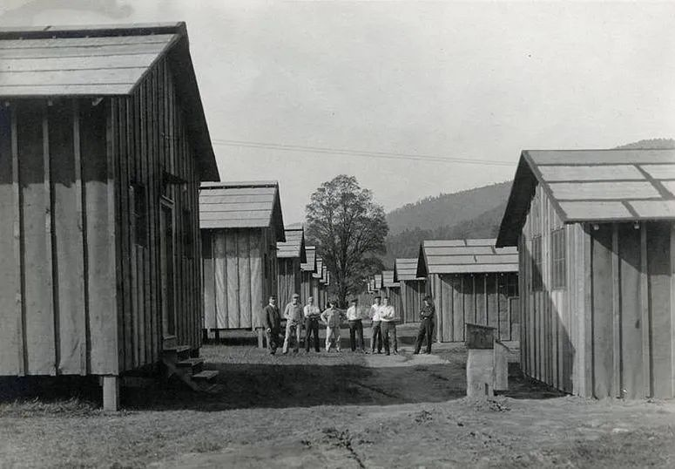

♢ 1917年在北卡罗莱纳温泉城德国拘留营内的营房 ♢

根据大卫.M.肯尼迪《在这里：第一次世界大战与美国社会》这本书里的说法，美国政府为了能毫无约束的彻底修理德裔美国人，先后通过了《间谍法》和《煽动叛乱法》，规定任何人，一旦对美国政府、国旗以及宪法，发表不忠，亵渎或者侮辱性言论，都是非法行为，那么为什么有了这两个法案，美国政府就可以为所欲为了呢？

因为这两个法案充满了模糊的边界，对于什么叫做“不忠”？什么叫做“亵渎”？并没有明确的界定，完全可以任意发挥，因此说德语就变成了对美国的不忠，看德文书自然就是对美国的亵渎，甚至在家里炖个德国猪肘子，都有可能是意图颠覆美国，招来一群美国的“爱国群众”或者“红卫兵”们，对德语移民的拳打脚踢，进行一场触及心灵的再教育。

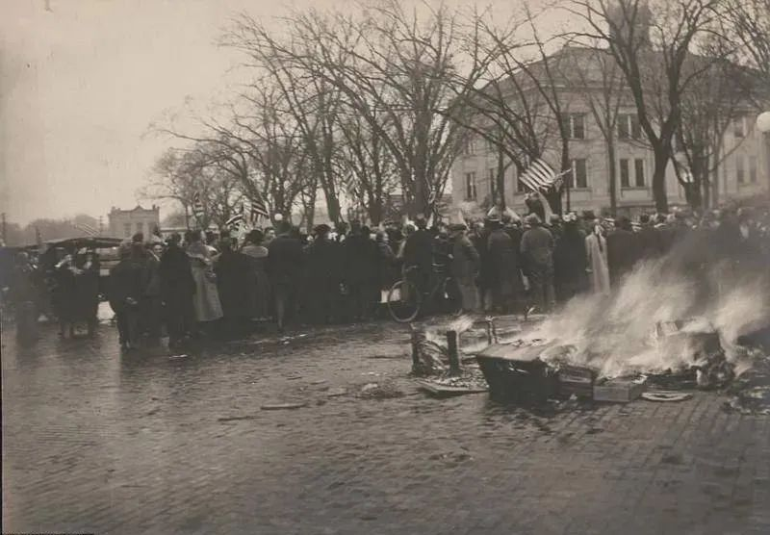

♢1918年，一群人聚在威斯康辛州的Baraboo高中集中起德语书籍准备焚烧♢

当时美国调查局成立了上百个辅助机构，对德裔美国人进行监控，根据拉塞尔.卡扎尔所写的伤痕纪实，《成为旧人：德裔美国人认同的悖论》一书里的介绍，甚至比较大一点的美国私人公司里，都有专门监控德裔美国人的机构，然后通过这些机构，他们就可以肆无忌惮的迫害德裔美国人，这种迫害究竟达到了多大的规模呢？

同样是根据这本书的记载，仅仅只是费城一地，在美国参战的短短一年里，就发现了18,725个“坏分子”；根据弗雷德里克.C.吕贝克的《忠诚盟约：德裔美国人和第一次世界大战》里的记载，单单在新泽西州，就有6481个“危险分子”，被送进了格罗塞斯特城的集中营，至于全美国有多少德裔美国人被关押，今天已经无据可靠，我们现在唯一知道的一点，就是这些人中间，99.99%都是无辜者。

不仅仅官方对德裔美国人毫不手软，美国的民间社会也处于狂躁之中，当时如果有人敢在公共场合说德语的话，就会招致“爱国群众”的毒打，1918年4月，一名叫做罗伯特.普拉格的德裔矿工，因为不会说英语，被一群暴徒当街吊死，事后没有一人受到追责。

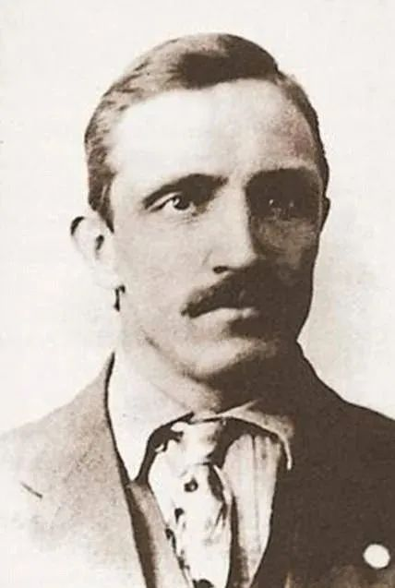

♢罗伯特.普拉格 ♢

如果你觉得在第一次世界大战里，德裔美国人的处境够糟糕了，那么在第二次世界大战，日裔美国人更是受到了非人的待遇，他们直接就被关进了集中营，惨到了极点，珍妮.W.休斯顿的著名小说《别了, 曼扎那》里，就记载了美国当局给日裔美国人所带来的深深伤害，让他们的身体和心灵都受到了重大的创伤，在战后很多年都不能得到平复。

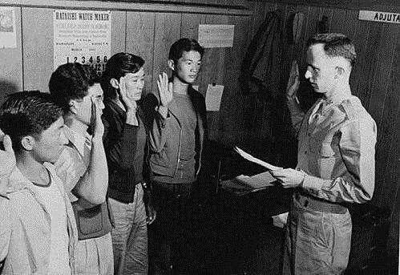

当然，对于这些黑历史，现在美国的主流媒体，都故意选择性的遗忘，所以普通的中国人，又或者在美国的华人移民，自然也更是闻所未闻了，因此他们以为美国一向都是岁月静好，只有中国才有苦难岁月，自然也就不足为怪了。

有人可能会说，好吧，就算你说的是事实，美国历史上确实迫害过敌国侨民，但是华人却不一样，首先他们的成分很复杂，既有从清朝就去了美国的大清子民，也有内战后逃亡的国民党残兵败将，既有改革开放后的大陆移民，也有港台的商人，即便是将来历史重演，美国政府肯定会分别对待吧？

更何况这里头还有所谓的“民运人士”，某某功的邪教成员，他们本身就是美国政府的走狗，难道他们还有什么值得担心的吗？

将来他们需不需要担心，说实话我也不是神仙，但是回看美国的历史，事实上当年的德国移民和日本移民，同样也是成分复杂，但是当美国和他们的母国开战的时候，他们全部被一视同仁，受到了无差别的对待。

我们就以德国移民为例，来谈谈这个问题。

首先我们必须知道一点，德国是1870年才成立的，但是最早的“德裔”美国人，早在1620年，就已经来到了当时北美的新阿姆斯特丹，也就是后来的纽约城，比美国建国还早，在北美爆发独立战争之前，就已经有了30万“德国”移民，这些人和100多年以后才成立的德国，其实没有一毛钱的关系，谈不上任何认同感，毕竟他们当时还是神圣罗马帝国的属民。

其次来美国的“德国”人中间，还有很大一部分都是政治难民，宗教难民，特别是在一八四八年，包括奥地利普鲁士在内的大德意志地区，都爆发了反对专制的革命，后来被残酷镇压，失败后有大量的“德国”人逃到了美国，这些人都是彻彻底底的自由主义者，从内到外都对后来的德国没有一点好感，反而对美国充满了认同感。

所以要比成分复杂，华人怎么可能和德裔美国人相比呢？

但是当1917年美国参加第1次世界大战以后，所有说德语的或者出生于德国地区的美国人，全都受到了无差别的对待！要知道德国人和英国人的区别是很小的，他们都是新教徒，又都是白种人，他们之间的了解程度，远远超过了他们对华人的了解，既然他们都能对“德国”人一刀切，又怎么可能对华人区别对待呢？

有人可能又会有疑问了，为什么第二次世界大战时，美国的主要军届将领，包括艾森豪威尔、尼米兹等等，都是德裔美国人，他们不仅仅没有受到迫害，反而变成了美国的栋梁，这又该如何解释呢？

要搞清楚这个现象，我们一切都要从美国总统西奥多.罗斯福谈起，也就是二战时，另外一个名叫富兰克林.罗斯福总统的叔叔，在美国的政坛主力里，有不少都是政治世家，就像后来的肯尼迪家族和布什家族一样。

根据威廉.H.哈波所著的《西奥多.罗斯福》里的说法，美国在20世纪初的时候，曾经遇到了一次空前的挑战，就是德语文化对英语文化的挑战，这是怎么一回事呢？

前面我们提到了，“德国”人很早就开始移民美国，虽然他们来的时候几乎都是两手空空，但是“德国”人非常能吃苦耐劳，而且又做事认真，所以他们总能最快的聚集起财富，而且他们特别喜欢从事农业生产，所以很快美国大部分中西部的农场，都变成了德国人的产业。

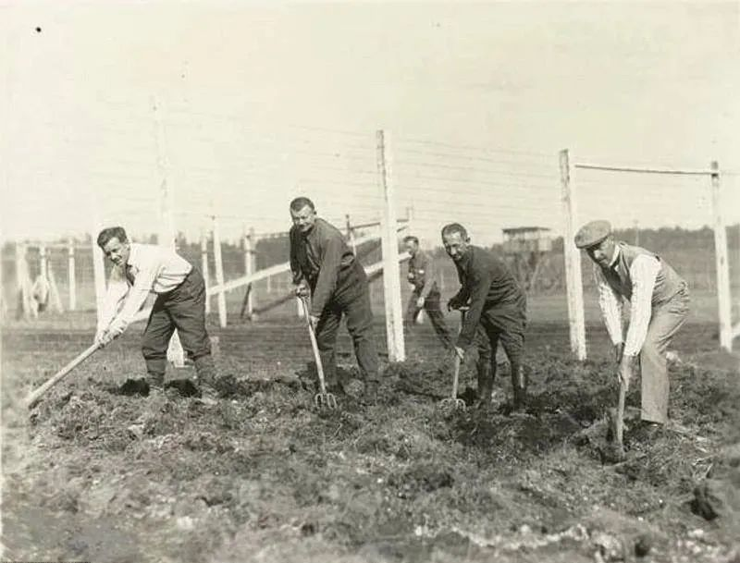

因此在美国的绝大多数“德国”移民都是中产阶级以上，而且这些相对刻板的人，也更愿意遵守秩序，所以他们是美国社会中犯罪率最低的人一群人，因此是美国的模范公民，受到了美国社会的敬重，有点像今天的华裔在美国。

不仅仅如此，在19世纪后期到20世纪初期，德语地区开始在文化和科技上领先，出现了诸如黑格尔，康德等等著名的哲学家，海涅、巴赫、贝多芬这样的文学家和音乐家，爱因斯坦，普朗克、伦琴等等著名的科学家，特别是在德国统一以后，德国的经济发展迅速，一跃变成世界第二，因此德国文化开始在美国流行。

到了第一次世界大战之前，美国有四百五十种德文报纸，每年有50万人学习德语，形成了对美国的主流价值观，盎克鲁撒克逊英语文化的挑战，这让当时的美国总统西奥多.罗斯福非常紧张，他觉得再这样发展下去，美国就会变成修正主义，就会分裂，就会变天，那他该怎么办呢？

于是“百分之百美国主义”运动就登场了，按照西奥多.罗斯福的说法:"我们有权让外来移民和他们的后裔成为纯粹的美国人。"那么什么样的人才是纯粹的美国人呢？在他看来，那就是必须说美国人的语言，吃美国人吃的饭，看美国人写的书，想美国人想的问题，完全的和母国脱离一切联系，只有这样的人才算是真正的美国人。

不过虽然以西奥多.罗斯福为首的美国主流社会发起了这场运动，但是却收效寥寥，因为他们要改造的主要对象，德裔美国人并不买他们的帐，因为毕竟当时最酷的革命书是马克思写的，最牛逼的哲学思想是黑格尔创造的，最神奇的科学理论是爱因斯坦发明的，最好听的音乐是贝多芬谱写的，这些都是德国人，所以你要让德裔美国人放弃德语和德国文化，根本就从逻辑上站不住脚，更何况德国人是最喜欢讲逻辑的。

所以虽然美国的主流社会磨破了嘴，可是德裔美国人却依然我行我素，而且影响力变得越来越大，西奥多罗斯福终于想明白了，革命不是请客吃饭，不能总是温情默默，必须要发动一场彻彻底底的文化大革命，来横扫一切牛鬼蛇神。

可是想虽然这样想，但是做起来又谈何容易，因为美国毕竟是民主社会，强调的是人人自由，别人说什么语言，喜欢什么样的文化，喝不喝黑啤酒，吃不吃炖猪肘子，那不是美国总统能管得着的事，所以虽然以西奥多罗斯福为首的美国主流社会很着急，可是他们一点办法也没有。

但是第一次世界大战的爆发让他们看到了机会，如果美国能加入协约国一边，对德国开战的话，那就可以名正言顺的发动一场轰轰烈烈的文化大革命，让美国走上正轨。

时任美国总统威尔逊在这一点上的看法，和西奥多罗斯福完全相同，他们要借着这场战争的机会，塑造一个纯粹的美国民族，创造一个共同认可的价值观，所有的美国人，不管他来自任何地区，都必须百分之百的信仰美国主义。

为了达到这个目标，他们就必须成立一个“中央文革小组”，这就是由著名的扒粪记者，乔治.科瑞尔领衔的美国公共信息委员会，这个委员会的唯一任务，就是要确保美国只有一个声音，那就是要让所有的人认识到，德国和德国文化是整个世界的公害，美国必须要去扮演超级英雄，维护世界正义。

于是在乔治.科瑞尔的领导下，美国所有的主流媒体开始耙德国人的粪，把他们放在放大镜下检视，不惜夸大甚至捏造德国人的罪行，为美国参战创造舆论基础，就连当时刚刚兴起的好莱坞，也主动加入了这场舆论大会战，他们很自觉的确保每一部电影里最坏的坏蛋，一定是一个德国人。

与此同时，对那些不配合或者持中立态度的媒体 美国政府开始了各种打压，按照美国总统威尔逊的指示，如果给你讲道理你不听，那我们就只有给你上手段。于是大量的媒体被关停，根据《波士顿环球日报》的报道，仅仅在1915年2月26日当天，全国50家最有影响的德文报纸，就被政府以各种理由强制关闭。

如果安心要找机会，那机会总会是有的，当德国宣布进入无限制潜艇战以后，美国立刻就迫不及待的参战了，既然参战了，那改造美国社会的文化大革命也就可以开始了。

于是就有了我们前面说到的那两部法律，说德语、看德国书、学习德国文化，都被歪曲成对美国的不忠，根据蒂娜.斯图亚特.布莱克贝尔《从“德国日”到“百分之百美国主义”》一书里的记载，在美国宣布参战的当天，全美各地的德裔美国人都在他们的工作岗位上，收到了来自老板或者当地爱国组织的警告：“说英语，不准讲德语，否则我们就把你扔出去！”

接下来就开始了破四旧，美国各地都开始了大规模烧德语书的活动，然后就是关停德语学校，更改用德语命名的地名，把原来很多叫柏林的城镇，现在都改名叫做林肯，不准德国人聚集的教区，用德语布道，乐队也不在演奏贝多芬和莫扎特的乐章。

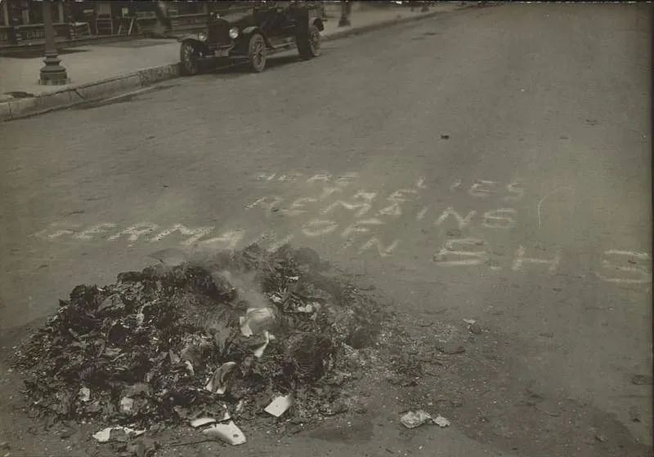

♢ 焚烧德语书 ♢

再接下来就是发动群众，成立“美国保护联盟”，让朝阳大妈们去监视德裔美国人的一举一动，让红卫兵小将们用拳头去触及他们的灵魂，对那些死不改悔的家伙们，直接就关进集中营，让他们知道美国式“民主专政”的厉害。

虽然这场运动持续的时间并不长，但是完全达到了效果，仅仅在美国参战一年之后，基本上德语和德国文化就在美国绝迹了，虽然不久之后，美国主流社会觉得已经达到了目的，就对这些“极左”的行为进行了纠正，但是留在德裔美国人心中的阴影实在是太深了，从此以后，绝大多数人都“自觉自愿”的和德国划清界限。

所以到了第二次世界大战爆发的时候，时间已经又过了20多年，所有的德国痕迹早就被消灭的一干二净，美国已经没有了“德裔”美国人，只剩下了那些长着“日耳曼面孔”的美国人，就像今天的美国总统特朗普，虽然他也是一个德裔美国人，但他最喜欢的是喝可口可乐，吃汉堡包，打高尔夫，除了一头的金发，在他的身上找不到一点德国文化的影子，美国对德裔美国人的改造是非常成功的。

而这场运动的始作俑者，“百分之百美国主义”的发明人西奥多罗斯福，在美国历史上评价极高，被公认为现代美国民族的缔造者，他的思想被传承到了今天，所以他和华盛顿、杰弗逊、林肯一起被刻在美国的总统山上，不过在他构思的这个美国民族里，是没有华人的一席之地的，1902年，他取消了排华法案的时间期限，想把华人永远排除在美国民族之外。

说到这里，可能大家又会产生个疑问，那就是如果第一次世界大战时，美国政府发动了一场对德裔美国人的空前迫害，是为了捍卫盎克鲁萨克森文化的绝对领导权的话，那么第二次世界大战，为什么又要把日裔美国人全都关进集中营呢？

**原因很简单，财富！**

日本向美国大规模移民，分为两个阶段，第一阶段是在明治维新时期到甲午战争之前，当时日本虽然开始了向西方学习，但是经济发展的一直很缓慢，人口压力也很大，所以从1868年开始，日本开始有计划的向外移民，主要分为官方组织的向夏威夷移民，以及民间自发的向美国本土移民，特别是在加利福尼亚一带。

不过第一阶段的移民很快就遇到了麻烦，因为美国在1882年通过了《排华法案》，在限制华工进入美国的同时，也开始限制日本人的进入。由于这时美国国内的种族歧视气氛越来越浓，已经在美国的日本人，也备受排挤，这个情况直到一九零五年，日本在日俄战争中大获全胜，才有所好转。

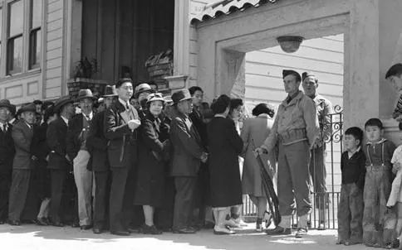

♢ 日裔美国人家庭在日裔美国人社团大会堂的平民调度站外排成长队，听候处理。♢

但是这场战争日本人虽然赢了面子，却输了里子，为了打赢这场战争，日本倾尽了举国之力，花费了天文数字的战争经费，但却没有能够获得战争赔款，这让日本的经济频临崩溃，为了缓解国内的矛盾，日本再次加大了向海外移民的力度，特别是向南美洲移民，比如秘鲁曾经有一个总统叫做滕森，就是日本移民的后代。

为了避免其他国家模仿美国对待日本人的态度，日本开始和美国谈判，要求对方放弃限制日本人入境，对已经入境的日本人要保障他们的权利。

但是日本提出的这个条件让美国很为难，考虑到日本已经晋升到强国行列，美国不能不给面子，但是碍于国内压力，空前的种族歧视氛围，美国又不可能允许日本人移民。

面对这个两难的局面，双方竟然开了一个脑洞，解决了这个问题，他们决定签一个君子协议，表面上美国废除对日本的移民限制，但是日本政府要暗中控制前往美国的人数，每年不能超过200人。

但是日本人并没有严格遵守这个协议，他们通过一个叫做照片新娘的办法，利用婚介所，把照片寄给早年去美国的那些日本光棍，通过结婚的方式，让大量的日本女性进入了美国，这造成了日本人在美国的数量大增，引起了美国种族主义者的不满，一九二四年又通过了一个移民法案，彻底禁止亚洲人移民美国。

日本人进入美国以后，最初也是做一些重体力活，但是亚洲人毕竟能吃苦耐劳，所以很快他们就挣到了第一桶金，然后就按照亚洲人的习惯，开始在美国买地，当起了农民，凭借着自己的聪明才干，日本人成功的在干燥缺水的犹他州，加利福尼亚州发展起了甜菜种植和水果种植。

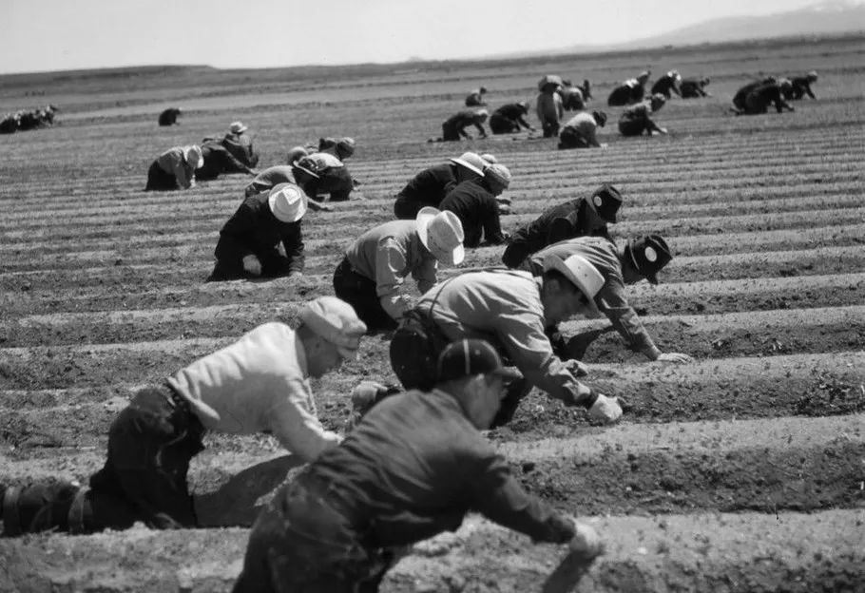

♢ 日裔美国人农场工人 ♢

根据张建伟的《1885年至1929年日本人移居美国的历程及原因》里的说法，在1909年，日本人在美国西部各州，拥有2277家商业场所，在1913年，日本人在爱达荷华州，拥有种植面积的三分之一，在犹他州有种植面积的十分之一。

今天加利福尼亚最有名的柑橘，就是日裔美国人开发的，日裔美国人一度拥有了加利福尼亚1/3的农田，这引起了美国白人农场主的极度眼红，而且由于他们经营的好，所以总能出更高的价钱去买地，这更是把白人农民给气坏了。

所以为了遏制来自日裔美国人的竞争，西部的这些白人农民就到处游行闹事，然后给议员施压，于是在一九一三年，加州议会通过了《外籍人士土地法》，禁止日侨继续买地，接着俄勒冈州和华盛顿州也通过了类似的法案，原因是日侨已经威胁到了国家安全，听着是不是有点耳熟？！

所以在第二次世界大战爆发之前，日裔美国人手里拥有的大量农庄和土地，一直让西部各州的白人财团垂涎三尺，他们很想直接抢劫这些财产，但是当时日本毕竟是世界五强之一，美国还不是世界老大，所以他们还有所顾虑，不敢直接下手。

等到日本军国主义袭击了珍珠港以后，西部各州的参议员们，立刻怂恿时任总统富兰克林.罗斯福，对这些日裔美国人下狠手，有些州强迫他们在24小时之内，有些州强迫他们在48小时之内，必须把手里的所有财产都要卖完，然后去集中营报到，当然，这就是赤裸裸的明抢。

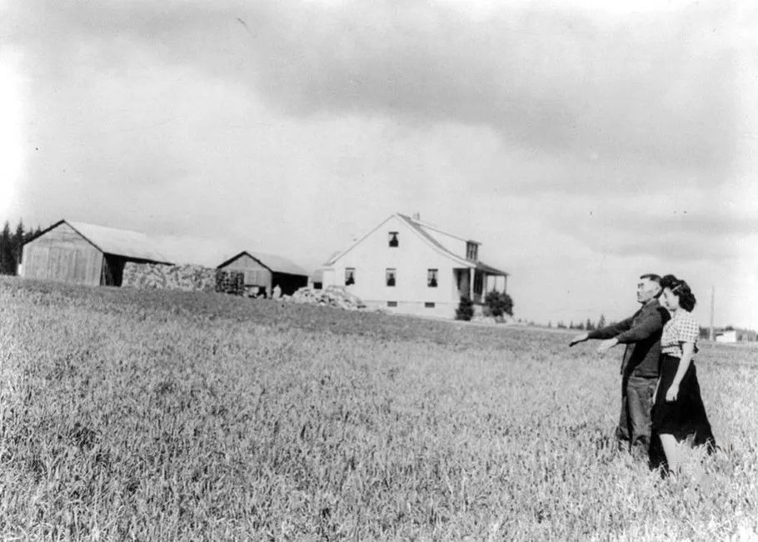

♢ 华盛顿州bainbridge岛，一名日裔农民和他的女儿看着他们不得不丢下的草莓农场 ♢

在这里我必须强调一点，事实上移民美国的日本人，都是日本最下层的贫苦农民，因为在日本活不下去了，才移民美国的，这些人对日本没有任何好感，反而非常的热爱美国，而日本的所谓军国主义分子，大都是武士阶层，是既得利益者，基本上都留在国内，和这些人没有一分钱的关系，美国人其实是知道这一点的，但是为了掠夺这些人的资产，他们依然给这些人罗织罪名。

今天去加州旅游的朋友，很多会去各种酒庄参观葡萄种植和酿酒过程，顺便小酌几杯，然后听那些金发碧眼的庄主，拍着胸脯向你保证，这些都是他们祖上的基业，传承了上百年的文化，但这大概率都是谎话，真实的情况是，这是他们的祖上，用千分之一或者万分之一的价格，从那些日裔美国人手里强买走的。

有人可能会说，美国政府后来不是纠错了吗？的确，1948年的时候，总计赔偿了他们财产损失3,400万美元，但是光是在加州的日裔美国人，就有22万英亩土地和5135个农场，这些农场每年的产值就达到了3000~3,500万美元，真是匹夫无罪，怀璧其罪！（这个数据来自于邓蜀生的《美国与移民》，重庆出版社。）

还有人可能会说，里根总统不是在1988年，又给活着的每个人发了2万美元吗？美国还是不错的吗！唉，怎么说呢，抢走了你一头牛，40年以后还给你一只鸡蛋，还要让你感激涕零，这大概就是美国式的公正吧！

有人可能也许会说，你说的都是陈年旧谷子的往事了，现在的美国已经走向多元化了，黑人都当了总统，这些事应该绝对不会再发生了，所以即便是今天中国和美国再发生可怕的冲突，在美国的华人肯定也能岁月静好，难道不是这样吗？

不错，美国确实是在进步，但是它的进步方向，却是让人充满了疑虑的，它正在由一个靠精英统治的民主共和社会，走向乌合之众的民粹社会，特朗普的上台就说明了这一点。

虽然精英统治充满了阴谋和算计，但它至少知道自己在干什么，是可以预测的，但是如果民主遇上了民粹，那就离暴民政治不远了，谁也不知道它会做出什么事。

希特勒当年就是靠煽动民粹，利用民主选举上台的，然后他就把德国变成了暴民的天堂，屠杀了600万犹太人的这种丧尽天良之举，只有在民粹社会里才做得出来，暴民政治是没有底线的。

所以相对于过去的“老”美国，我更担心现在的“新”美国，想想特朗普只是喊出了一句“中国病毒”，美国的街头就有多少黄皮肤的人挨打，如果中美之间真的发生冲突，在美国的华人们，难道真会处处“春暖花开”？别太天真了！

写这篇文章的目的，并不是为了诅咒谁，嘲笑谁，而是为了让大家多了解点历史，好更全面的思考问题，事实上当我们被打上了中国人这个标记以后，我们的命运就连在了一起，一荣俱荣，一损俱损，唯有祖国强大，世界和平，我们才能真正的岁月静好！

假如你同意我这个观点，或者在你的朋友中也有类似的疑惑，可以把我的观点分享给他们，仅供他们参考，谢谢大家。

**想听音频的朋友们，可以去喜马拉雅“吹拉谈唱锵锵行”收听，也可以识别下面二维码直接进入喜马拉雅收听。**

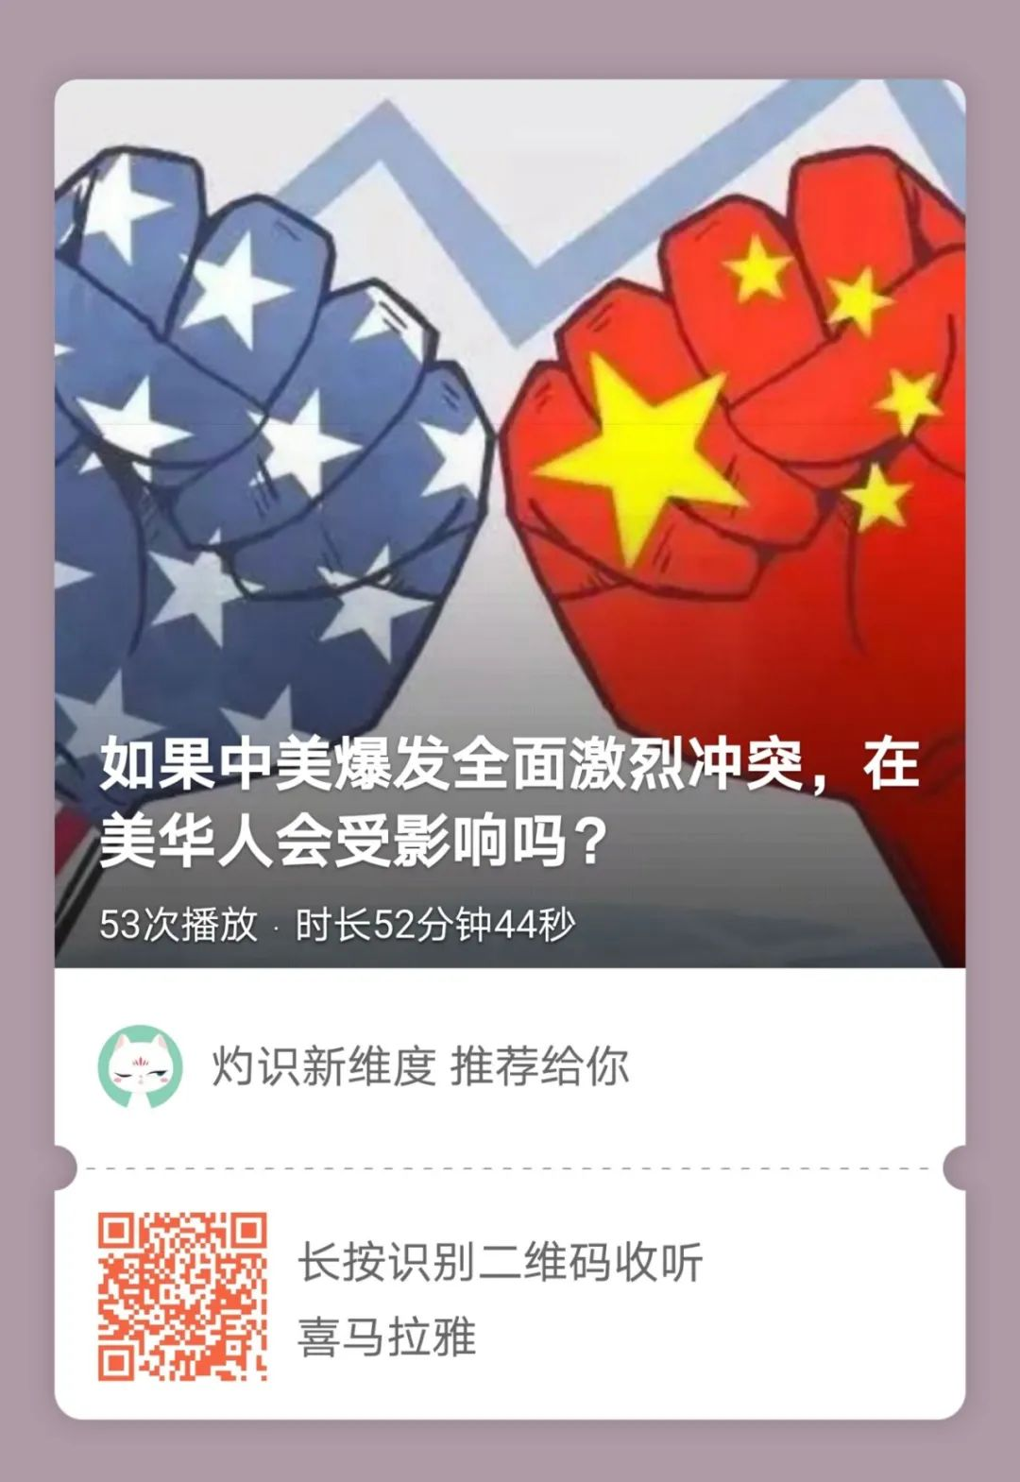

- End -

以防失联，请大家关注备用号

谢谢大家长期以来的支持。





**备用号：灼识熔接机**



**晚清沧海事系列**

[●  晚清沧海事 上卷（1）](http://mp.weixin.qq.com/s?__biz=MzU0Mjc2OTkzNQ==&mid=2247486380&idx=1&sn=8f34032de26fb46d04c861249c409111&chksm=fb14ddcccc6354dac1f6672a0e98b4dce1a889f7fbc06f9cd9c6896c1de4cfecc0aea9187831&scene=21#wechat_redirect)

[●  晚清沧海事 上卷（2）](http://mp.weixin.qq.com/s?__biz=MzU0Mjc2OTkzNQ==&mid=2247486408&idx=1&sn=240730c504bc742300cfaf9f48f538d2&chksm=fb14dda8cc6354be7aafd857238553c4deee5a2c40057fdff7d834a4f3fb5118909f907c14ef&scene=21#wechat_redirect)

[●  晚清沧海事 上卷（3）](http://mp.weixin.qq.com/s?__biz=MzU0Mjc2OTkzNQ==&mid=2247486469&idx=1&sn=d445101eaea6a116ef5306de91c0fb41&chksm=fb14da65cc635373dde6a3ef943d2ebd9602c73266c900e97e76ac7fd9b23b294e09864a1cc5&scene=21#wechat_redirect)

[●  晚清沧海事 上卷（4）](http://mp.weixin.qq.com/s?__biz=MzU0Mjc2OTkzNQ==&mid=2247486544&idx=1&sn=2825492a37e9422932ad57e9b172ecfc&chksm=fb14da30cc63532682866902bf08a1b212e9a567b8c341f0d08897263c9335e5f411f9790cb0&scene=21#wechat_redirect)

[●  晚清沧海事 上卷（5）](http://mp.weixin.qq.com/s?__biz=MzU0Mjc2OTkzNQ==&mid=2247486562&idx=1&sn=c7b7c40b09929b372cd97316cebc59e1&chksm=fb14da02cc63531454291feba793b5528f441f344c9c78b712efdded9720915367fc1c48767b&scene=21#wechat_redirect)

[●  晚清沧海事 上卷（6）](http://mp.weixin.qq.com/s?__biz=MzU0Mjc2OTkzNQ==&mid=2247486581&idx=1&sn=68b522fadd9da8d289c55a28e94c4d9d&chksm=fb14da15cc635303b0c08e6563b4aaafcfc9b34c9503a9d85e437683259ce84f3395df8e8d8b&scene=21#wechat_redirect)

[●  晚清沧海事 上卷（7）](http://mp.weixin.qq.com/s?__biz=MzU0Mjc2OTkzNQ==&mid=2247486619&idx=1&sn=d6b614d79ea6820a587e233f9421b204&chksm=fb14dafbcc6353edd3059682cd8295d102c501cccf9e3b5d18a9c52d5c5839ac168d419435aa&scene=21#wechat_redirect)

[●  晚清沧海事 上卷（8）](http://mp.weixin.qq.com/s?__biz=MzU0Mjc2OTkzNQ==&mid=2247486636&idx=1&sn=284994b9588ccfc14ad6a86a945ff598&chksm=fb14dacccc6353daa7841ae7b49ffdc77fd14f110424d0df0626d64264b763cacedceaaa0309&scene=21#wechat_redirect)

[●  晚清沧海事 上卷（9）](http://mp.weixin.qq.com/s?__biz=MzU0Mjc2OTkzNQ==&mid=2247486650&idx=1&sn=8ac76163690887791429cadcc6d8e8b6&chksm=fb14dadacc6353ccf199da2b6bd05585f7a12585c61dacf9b633ec036f127618889a5ec755d3&scene=21#wechat_redirect)

归因论

[归因论一：一次马种的改良，是如何导致东亚两大强国覆灭的？](http://mp.weixin.qq.com/s?__biz=MzU0Mjc2OTkzNQ==&mid=2247485707&idx=1&sn=503492f1f6aa68961407e3af6bc86934&chksm=fb14df6bcc63567d7b268e4c50dd09bfa762b0f4dea02d5bf844573f661dbf90cd7504b3b223&scene=21#wechat_redirect)

[归因论二：中世纪治理水平最高的宋朝，为什么连一匹马都养不好？](http://mp.weixin.qq.com/s?__biz=MzU0Mjc2OTkzNQ==&mid=2247485717&idx=1&sn=bd5fd37ce12b217542b01e63fa5134d8&chksm=fb14df75cc635663eb3787527beb4504b99016a251f392fc16a6b898bfa6f94b42930daaffb7&scene=21#wechat_redirect)

[归因论三：金庸笔下的郭靖，历史上真有其人吗？](http://mp.weixin.qq.com/s?__biz=MzU0Mjc2OTkzNQ==&mid=2247485739&idx=1&sn=a735310a1b5f65f87f2baea42d22f181&chksm=fb14df4bcc63565db720febd638d7c49bd1ddbe9ba7b1b478bf1fce515c675b526437179e344&scene=21#wechat_redirect)

[归因论四：一度天下无敌的阿拉伯人，最后是怎么变成战五渣的？](http://mp.weixin.qq.com/s?__biz=MzU0Mjc2OTkzNQ==&mid=2247485756&idx=1&sn=8c69fb56d983414d1467fee4795991f8&chksm=fb14df5ccc63564a4f371ffa8920695dc3cca4b6c6b571a23ce90ddbd618054dd7606134f555&scene=21#wechat_redirect)

[归因论五：为什么拥有最接近现代社会制度的罗马人，也发展不出一支像样的骑兵来？](http://mp.weixin.qq.com/s?__biz=MzU0Mjc2OTkzNQ==&mid=2247485795&idx=1&sn=ef99a34afef77ec751d8b4e8908d938f&chksm=fb14df03cc6356158dc8d0499b468a36baa3572ef2154583bd3127d9bdc187742c8dc6e70a9a&scene=21#wechat_redirect)

[归因论六：宋朝人办不到的事，欧洲人是怎么办到的？](http://mp.weixin.qq.com/s?__biz=MzU0Mjc2OTkzNQ==&mid=2247485833&idx=1&sn=8b893233cd4e3de77acbfe52aca51768&chksm=fb14dfe9cc6356ffab8a71a84d1ce2bfce1ab11978f92195ec98be0ad8db5b3acdae4197fce0&scene=21#wechat_redirect)

[归因论七：古代世界最好的战马，是出自哪个国家的呢？](http://mp.weixin.qq.com/s?__biz=MzU0Mjc2OTkzNQ==&mid=2247485856&idx=1&sn=81b3e60d43dc2f1164eeb3db0dc69344&chksm=fb14dfc0cc6356d6083495e2e91c5a10cc2fc589100ba5f46b2c8d628d539ea794c12e0ed65d&scene=21#wechat_redirect)

[归因论八：蒙古军队最拿手的，到底是什么武功？](http://mp.weixin.qq.com/s?__biz=MzU0Mjc2OTkzNQ==&mid=2247485890&idx=1&sn=43b275202cd0f7e55974cafc96ec32f1&chksm=fb14dfa2cc6356b460952706f5237488ac8b442e1943d102c80f5bb463259cae6c6e0cf479be&scene=21#wechat_redirect)

[归因论九：埃及人和蒙古人之间的战争，为什么会改变世界的进程？](http://mp.weixin.qq.com/s?__biz=MzU0Mjc2OTkzNQ==&mid=2247485923&idx=1&sn=b84fdb47080b16c7ee027a5b05eb13c5&chksm=fb14df83cc635695cc1e9829c7591d92995c667bec66d8b650d6e5e1da04a664391bf665484b&scene=21#wechat_redirect)

[归因论十：为什么一个文明能否崛起的关键原因，取决于它的战争能力？](http://mp.weixin.qq.com/s?__biz=MzU0Mjc2OTkzNQ==&mid=2247485968&idx=1&sn=2a6865b91fed384fdb0f570129070dba&chksm=fb14dc70cc63556678f98463eecec20ce75d861b9a3dc3fbddb87063060afab7d95105674061&scene=21#wechat_redirect)

[归因论十一：阿拉伯人真的曾经在中国南方建立过割据政权吗？](http://mp.weixin.qq.com/s?__biz=MzU0Mjc2OTkzNQ==&mid=2247486217&idx=1&sn=f0e833d9d9222f5afc874b2f07941260&chksm=fb14dd69cc63547fe25c0adf0f2c57190e09997a90265694d40d6a61bde2282e32f5da2107f9&scene=21#wechat_redirect)

[归因论十二：中国人为什么放弃了占领印度尼西亚？](http://mp.weixin.qq.com/s?__biz=MzU0Mjc2OTkzNQ==&mid=2247486238&idx=1&sn=fff0ffceee5e7c679dcd74e8c2cea705&chksm=fb14dd7ecc635468c9be0f0faeea13f1ff387cdf0af8bee298fb16584b7491a85a65dc85b86e&scene=21#wechat_redirect)

[归因论十三：中国人什么时候去清迈可以不用办护照？](http://mp.weixin.qq.com/s?__biz=MzU0Mjc2OTkzNQ==&mid=2247486287&idx=1&sn=65a54aedccbf4eebcb3cc832e6d8975f&chksm=fb14dd2fcc635439d8348d9b722592f4e3507e9f4716a8cc70898241c31a8d3aa3fe53a47e48&scene=21#wechat_redirect)

**◇ 时政评论  ◇**

* 1[、为什么说《新疆的若干历史问题》白皮书的发表，证明了《晚清沧海事》下卷的历史判断是正确的？](http://mp.weixin.qq.com/s?__biz=MzU0Mjc2OTkzNQ==&mid=2247485214&idx=1&sn=4e2d58896010c0ab57b9bf431b70a0c4&chksm=fb14d17ecc635868803a3b7a5dd899ccc2368119094bb6c7bb709383c3b37318122dbf5d9856&scene=21#wechat_redirect)
* [2、到底谁在忽悠我们？？](http://mp.weixin.qq.com/s?__biz=MzU0Mjc2OTkzNQ==&mid=2247485314&idx=1&sn=d6d24169d1331e341cba702f147380f6&chksm=fb14d1e2cc6358f48b9fc11812adcdf38f72532dfb925f6bddb71b13a7ffea882b6c71b864fe&scene=21#wechat_redirect)
* [3、我们到底需不需要一个伟大的祖国？](http://mp.weixin.qq.com/s?__biz=MzU0Mjc2OTkzNQ==&mid=2247485358&idx=1&sn=fda07ee0134ffc76228c9c7643792634&chksm=fb14d1cecc6358d811560baab9f7fcfccfcc464b5509cd634da4df7030e95e4216c53986bc1f&scene=21#wechat_redirect)
* [4、英国BBC镜头之下的美国，到底有多出乎我们的意料？](http://mp.weixin.qq.com/s?__biz=MzU0Mjc2OTkzNQ==&mid=2247485464&idx=1&sn=50372e5f63f41332a2a1fb1d8349325c&chksm=fb14de78cc63576e944b33d9fbd248a1c7b4f19a4ac1f1ee64a5e280df32abedce183e52cf90&scene=21#wechat_redirect)
* [5、美国政府在有意隐瞒新冠病毒疫情吗？](http://mp.weixin.qq.com/s?__biz=MzU0Mjc2OTkzNQ==&mid=2247485601&idx=1&sn=86c1a6c717bb46c37dcc65cbf09b4fd7&chksm=fb14dec1cc6357d70dc72cc01b9ce2f147e401e78f5e56115d84fc3fcfa217a0eabc2f3d57d6&scene=21#wechat_redirect)
* [6、我们到底该不该曝光美国的阴暗面？](http://mp.weixin.qq.com/s?__biz=MzU0Mjc2OTkzNQ==&mid=2247485634&idx=1&sn=8cdeaf1d25589abb704b8d2afe1e56e9&chksm=fb14dea2cc6357b4659e0b3a54773213c02ab42ff7c48b2dd4533b901251fb2a1a7022eae0f4&scene=21#wechat_redirect)
* [7、新冠病毒和旧世界的崩溃](http://mp.weixin.qq.com/s?__biz=MzU0Mjc2OTkzNQ==&mid=2247485673&idx=1&sn=855d05299a379c0d6616756df2e7c6dc&chksm=fb14de89cc63579fd8266ab49348e62ca4ba697ffb08d386495b20768678fe2cdb69d641831c&scene=21#wechat_redirect)

热文

[☆ 一个永远无法知道的真相](http://mp.weixin.qq.com/s?__biz=MzU0Mjc2OTkzNQ==&mid=2247486171&idx=1&sn=e56b47cc18478f98153da3bd74236b00&chksm=fb14dcbbcc6355adbe24bb5e85238a2f72099ecc849b1acdc51dfd2f8da43fbd9fc0681cc459&scene=21#wechat_redirect)

[☆ 7月31号，一个神奇的日子](http://mp.weixin.qq.com/s?__biz=MzU0Mjc2OTkzNQ==&mid=2247486448&idx=1&sn=69e0e5fd2f055b9a4ea179728cb2b5a0&chksm=fb14dd90cc635486418edb04a9854fb4484bb2cb88846123a17ac377edcc329bea76e9209575&scene=21#wechat_redirect)

**·灼识新维度·**

不一样的视角，不一样的维度

带来全新观点，全新认知升级



广告合作：331090708（QQ）

—————————— / 广告 / ——————————



**·END·**

**四川灼识科技股份有限公司**

公司官网：www.sczhuoshi.com

咨询电话：028-86122608

点击下方“阅读原文”了解及购买灼识熔接机

### 精选留言

暂无...

[阅读全文](https://mall.jd.com/index-123367.html)